 | 擬報廢財產單位： [範例 :採購保管組] |  | 保管人： | 放置地點：
財產編號： |  | 財產名稱：
（請放有明顯財標之照片）  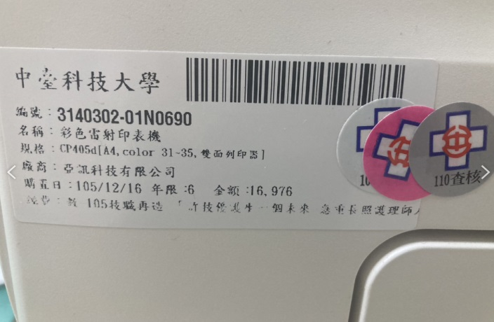 |  | 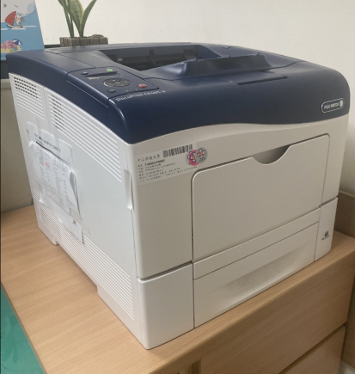  （請放財產全貌之照片）  ※若是軟體類無實體照片，請拍授權書或擷取程式畫面
財產編號： |  | 財產名稱：
〈以下可自行增列〉
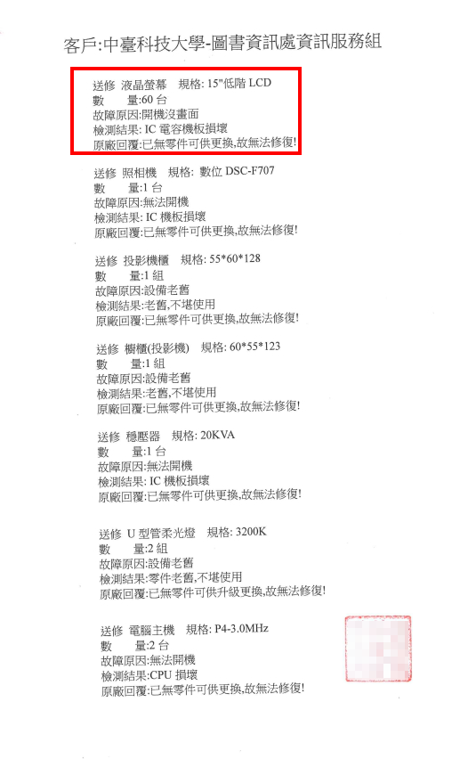
〈※範例〉
※須廠商用印
※無固定格式，但須具體證明描述設備無法維修之證明。

